الفصل الرابع:
جمع البيانات وتوثيق نماذج الذكاء الاصطناعي
4.1المقدمة (Introduction)
يمثل الفصل الرابع الركيزة المنهجية والتقنية لمنصة "عاون"، حيث يستعرض التفاصيل الدقيقة لبناء وتوثيق النماذج الذكية التي تمثل "العقل" و"العين" للنظام. في البحث الأكاديمي المعاصر، لم يعد التركيز مقتصرًا على بنية الخوارزمية فحسب، بل امتد ليشمل جودة البيانات (Data Quality) وشفافية العمليات (Process Transparency) كمعايير أساسية للموثوقية. يهدف هذا الفصل إلى تقديم توثيق منهجي شامل لدورة حياة البيانات، بدءًا من استراتيجيات الجمع المتعددة المصادر، مرورًا بمراحل المعالجة المسبقة المعقدة والتوسيم الدقيق، وصولاً إلى تدريب النماذج وتقييمها الأولي وفق المعايير العالمية في الذكاء الاصطناعي.
تعتمد منصة "عاون" على تكامل فريد بين أربعة نماذج ذكية تعمل بتناغم لتحقيق أهداف المشروع:
- نموذج الرؤية الحاسوبية (Computer Vision): القائم على معمارية YOLOv8m لتحليل بيئة المطعم ورصد حالة الطاولات لحظيًا.
- نظام التوصية الذكي (Recommendation System): المعتمد على خوارزمية شجرة القرار لتخصيص تجربة المستخدم بناءً على أنماط سلوكية مستنبطة.
- نموذج تحليل المشاعر (Sentiment Analysis): المخصص لمعالجة آراء المستخدمين واستخلاص مؤشرات الرضا والجودة.
- المساعد الذكي المعزز بالاسترجاع (RAG Chatbot): الذي يجمع بين قوة النماذج اللغوية الضخمة ودقة البيانات الموثقة للمنصة.
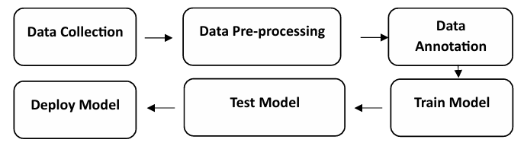
(شكل 1-4 مخطط العمليات الأساسية في تطوير النماذج)
4.2إجراءات جمع البيانات (Data Collection Procedures)
تعد مرحلة جمع البيانات (Data Acquisition) المرحلة الأكثر استهلاكًا للوقت والأهمية في دورة حياة مشاريع التعلم العميق، حيث أن دقة أي نموذج هي انعكاس مباشر لتنوع وجودة البيانات التي تغذى بها ^{[21]}. تم اتباع منهجية هجينة لجمع البيانات تضمن الشمولية والواقعية.
4.2.1 جمع بيانات الرؤية الحاسوبية (صور وفيديو الطاولات)
لضمان متانة نموذج YOLOv8m وقدرته على التكيف مع التغيرات البيئية في بيئات المطاعم، تم بناء مجموعة بيانات مخصصة (Custom Dataset) تضم 9,712 صورة فريدة، جُمعت بالكامل من مصادر خارجية متعددة، وتم دمجها ومعالجتها باستخدام منصة Roboflow، والتي وفّرت أدوات فعّالة لتنظيم البيانات، إزالة التكرار، وتوحيد التسميات.
اعتمدت عملية جمع البيانات على مصدرين رئيسيين:
- دمج مجموعات بيانات عبر المنصات المتخصصة:
تم جمع ودمج ما يقارب 7,712 صورة من عدة مجموعات بيانات متاحة عبر منصة Roboflow، والتي تتضمن بيانات متخصصة في كشف الطاولات، مراقبة المطاعم، واكتشاف الأشخاص داخل البيئات الداخلية. وقد ساهم هذا التنوع في تحسين أداء النموذج في حالات التداخل (Occlusion) والتعقيد البصري ^{[31–39].}
- تعزيز البيانات باستخدام مصادر مفتوحة واسعة النطاق:
تم إضافة 2,000 صورة من Open Images Dataset، بهدف زيادة تنوع البيانات وتحسين قدرة النموذج على التعميم والتعامل مع اختلاف أشكال الطاولات والعناصر المحيطة في البيئات الواقعية ^{[40].}
أسهم هذا التكامل بين المصادر المختلفة في تكوين مجموعة بيانات غنية ومتوازنة، مما انعكس إيجابًا على دقة النموذج واستقراره في سيناريوهات الاستخدام الفعلية.
4.2.2 جمع وتجهيز بيانات آراء المستخدمين (Sentiment Dataset)
لبناء نموذج قادر على فهم السياق العاطفي للنصوص العربية، تم إنشاء مجموعة بيانات مخصصة (Sentiment Dataset) اعتمادًا على دمج بيانات من مصادر مفتوحة متعددة، دون إجراء جمع ميداني أو توليد صناعي للبيانات. وقد شملت هذه العملية الاستفادة من منصة Kaggle، بالإضافة إلى مستودعات بيانات مفتوحة على GitHub، مع تنفيذ عمليات تكامل (Data Integration) وتنظيف ومعالجة لضمان جودة البيانات واتساقها^{. [42] [28]}
تمثلت منهجية الإعداد في الآتي:
- الاعتماد على مجموعات بيانات جاهزة (Public Datasets):
تم استخدام بيانات مراجعات عربية من مصادر متعددة، أبرزها مجموعة بيانات من Kaggle التي تحتوي على مراجعات شركات باللغة العربية، إلى جانب موارد تحليل المشاعر المتاحة عبر GitHub، والتي تضم تجميعات كبيرة من بيانات المشاعر العربية، مما ساهم في تغطية تنوع لغوي واسع يشمل العربية الفصحى واللهجات.
- تكامل البيانات ومعالجتها (Data Integration & Preprocessing):
تم دمج البيانات من المصادر المختلفة في مجموعة موحدة، مع تنفيذ خطوات تنظيف تشمل إزالة التكرار، توحيد الترميز، ومعالجة الاختلافات اللغوية. كما تم توحيد تسميات المشاعر بحيث تكون ثنائية (Binary Classification)
إيجابي (1) وسلبي (0).
- موازنة البيانات (Class Balancing):
بعد الدمج والمعالجة، تم ضبط توزيع البيانات لتحقيق توازن كامل بين الفئتين، حيث بلغ الحجم النهائي لمجموعة البيانات 34,000 عينة نصية، موزعة بالتساوي بين:
- 17,000 مراجعة إيجابية
- 17,000 مراجعة سلبية
أسهم هذا التكامل بين المصادر المختلفة في بناء مجموعة بيانات متوازنة وغنية لغويًا، مما عزّز قدرة النموذج على فهم السياق العاطفي بدقة أعلى في تطبيقات تحليل آراء المستخدمين.
4.2.3 جمع بيانات التفاعلات لنظام التوصية
اعتمد نظام التوصية على بيانات سلوكية ضمنية (Implicit Feedback) لعدد 512 مستخدمًا افتراضيًا، تم بناؤها من خلال دمج ومعالجة بيانات تاريخية لطلبات الطعام ضمن خط معالجة متكامل باستخدام مكتبة scikit-learn، حيث شملت البيانات سجلات الطلبات، وتفضيلات أنواع المطابخ، والأنماط الزمنية لسلوك المستخدم، بما يتيح تمثيلًا دقيقًا للسلوك الشرائي. بلغ إجمالي البيانات 30,850 سجلًا ^{[41]}، مع اعتماد 8 خصائص سلوكية رئيسية تمثل أنماط الاستخدام الفعلية مما مكّن النظام من تصنيف المستخدمين إلى أنماط سلوكية وتقديم توصيات مخصصة تعكس تفضيلاتهم بدقة.
4.2.4إعداد قاعدة المعرفة لنظام RAG
تطلب نظام RAG بناء "مستودع معرفي" (Knowledge Repository) منظم يتضمن:
- وثائق السياسات: تشمل إجراءات التبرع، معايير السلامة الغذائية، وشروط الاستخدام.
- قاعدة بيانات المطاعم: معلومات تفصيلية عن القوائم والمواقع والخدمات المتاحة.
- أدلة الدعم الفني: الأسئلة الشائعة وحلول المشكلات التقنية لضمان تقديم إجابات دقيقة وموثقة.
4.3معالجة البيانات وتجهيزها (Data Pre-processing)
تعد المعالجة المسبقة للبيانات مرحلة حاسمة لتحويل البيانات الخام إلى صيغ قابلة للتعلم، مما يقلل من الضجيج (Noise) ويرفع من كفاءة تدريب النماذج.
4.3.1تقنيات تحسين الصور (Image Augmentation)
لتعزيز قدرة نموذج YOLOv8m على التعميم (Generalization) ومنع التخصيص الطرفي (Overfitting)، تم تطبيق تقنيات تحسين الصور المتقدمة:
- تعديل السطوع والتباين (Brightness & Contrast): بنسبة تتراوح بين ±15% لمحاكاة تغير الإضاءة داخل المطاعم في مختلف أوقات اليوم.
- التدوير والانعكاس (Rotation & Flipping): بزوايا تصل لـ 15 درجة وانعكاس أفقي لزيادة تنوع زوايا الكاميرا.
- تقنية Mosaic وMixup: دمج أربع صور في صورة واحدة لتدريب النموذج على كشف الكائنات الصغيرة والمزدحمة، وهي ميزة جوهرية في معمارية YOLOv8.
- إضافة الضجيج (Gaussian Noise): بنسبة 5% لمحاكاة جودة كاميرات المراقبة المنخفضة التي قد توجد في بعض المطاعم ^{[26].}
أدت هذه العمليات لزيادة حجم مجموعة البيانات الفعلية إلى أكثر من 25,000 عينة تدريبية، مما ساهم في استقرار النموذج وتقليل دالة الخسارة (Loss Function) بشكل ملحوظ.
4.3.2معالجة النصوص وتنظيف البيانات (Text Cleaning)
خضعت بيانات تحليل المشاعرلعمليات تنظيف مكثفة لضمان جودة المدخلات اللغوية:
- إزالة الرموز والروابط (Stopwords & URLs): تنظيف النصوص من العناصر غير المفيدة لغوياً والتي قد تشتت النموذج.
- التوحيد اللغوي (Normalization): توحيد صياغة الأحرف العربية (مثل الألف والياء والتاء المربوطة) لضمان اتساق المعالجة.
- التقطيع اللغوي (Tokenization): تقسيم النصوص إلى وحدات لغوية (Tokens) لفهم السياق والكلمات المفتاحية.
- تحليل التردد (TF-IDF): استخلاص الكلمات الأكثر تأثيراً في تحديد مشاعر المستخدمين (إيجابي، سلبي).
4.3.3تجهيز الـ Embeddings لنظام RAG
تطلب نظام RAG تحويل النصوص إلى متجهات عددية (Embeddings) عالية الأبعاد لضمان دقة الاسترجاع:
تقسيم النص (Chunking): تقسيم الوثائق الطويلة إلى قطع نصية صغيرة (بحدود 500 حرف) مع تداخل (Overlap) بنسبة 10% لضمان عدم فقدان السياق بين القطع المتجاورة.
نموذج BGE-M3استُخدم هذا النموذج متعدد اللغات (Multilingual) لتحويل النصوص إلى متجهات دقيقة تعكس المعنى الدلالي (Semantic Meaning) وليس فقط الكلمات المفتاحية، مما يرفع دقة الاسترجاع بنسبة كبيرة مقارنة بالنماذج التقليدية ^{[29].}
4.4توسيم البيانات (Data Annotation)
التوسيم هو عملية تحديد "الحقيقة الأرضية" (Ground Truth) التي سيتعلم منها النموذج، وتعد جودة التوسيم العامل الحاسم في دقة النموذج النهائية.
4.4.1توسيم صور الطاولات والأشخاص وعناصر الطاولة عبر Roboflow
تم الاعتماد على منصة Roboflow في إعداد بيانات الصور الخاصة بالطاولات والأشخاص وعناصر الطعام ضمن هذا المشروع، حيث كانت البيانات المتاحة مسبقًا عبارة عن مجموعة بيانات موسومة جزئيًا (Partially Annotated Dataset) تتضمن أوسمة جاهزة لعدد كبير من الصور، في حين اشتملت بعض الصور على نقص في التوسيم أو غياب لبعض الكائنات داخل المشهد.
وبناءً على ذلك، لم تُنفذ عملية الوسم اليدوي بشكل كامل من البداية، وإنما تم التركيز على مراجعة الأوسمة المتوفرة والتحقق من دقتها، بالإضافة إلى استكمال العناصر غير الموسومة ومعالجة حالات النقص لضمان اكتمال التمثيل البصري لجميع الكائنات المستهدفة داخل الصور.
ولتعزيز جودة البيانات وتحسين شمولية التوسيم، تم الاستعانة بنموذج YOLOvX-Extra لإجراء توسيم إضافي شبه تلقائي للكائنات غير الموسومة، مما أسهم في تقليل الفجوات في البيانات ورفع مستوى الاتساق في الأوسمة ^{[43].}
وقد تم اعتماد ثلاث فئات رئيسية في عملية التوسيم، وهي:
- Tableلتمثيل الطاولات بمختلف أنواعها.
- Person لتمثيل العملاء والموظفين.
- Itemلتمثيل عناصر الطعام والأطباق والأدوات.
وأخيرًا، تم تصدير البيانات بصيغة YOLOv8، حيث تم حفظ كل صورة مع ملف توسيع خاص بها بصيغة (.txt) يحتوي على رقم الفئة وإحداثيات مركز الكائن بالإضافة إلى أبعاده (العرض والارتفاع).
يوضح الجدول التالي تفاصيل مجموعة البيانات بعد التوسيم:
(جدول 4.1 تفاصيل مجموعة البيانات وتوزيع الفئات)
القسم | عدد الصور | عدد ملفات الوسوم | النسبة المئوية
TRAIN | 7,769 | 7,769 | 80%
VAL | 1,456 | 1,456 | 15%
TEST | 487 | 487 | 5%
الإجمالي | 9,712 | 9,712 | 100%

تُظهر إحصائيات مجموعة البيانات النهائية أن إجمالي عدد الكائنات (Objects) بلغ 52,332 كائنًا، مع متوسط يقارب 5.39 كائن لكل صورة. وقد توزعت هذه الكائنات على ثلاث فئات رئيسية، حيث شملت فئة Person (Class 0) عدد 20,078 كائنًا، بينما احتوت فئة Table (Class 1) على 21,154 كائنًا، في حين تضمنت فئة Item (Class 2) عدد 11,100 كائن. ويعكس هذا التوزيع توازنًا نسبيًا بين الفئات مع تركيز أعلى على فئتي الأشخاص والطاولات مقارنة بعناصر الطعام، مما يدعم طبيعة بيانات المشروع المرتبطة بالبيئة المستهدفة.
: YOLO تحميل الصور بالتنسيق المناسب لنموذج تم
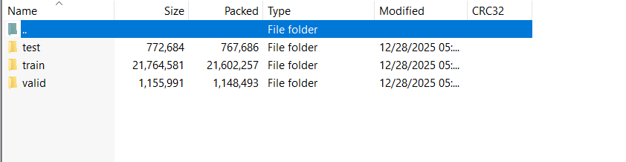
(شكل 2-4 تقسيم بيانات صور الطاولات والأشخاص وعناصر الطاولة)
4.4.2 تصنيف آراء المستخدمين (Sentiment Labeling)
تم التعامل مع بيانات تحليل المشاعر وفق منهجية تعتمد على المراجعة والتحقق من الأوسمة الموجودة مسبقًا بدلًا من إعادة التوسيم اليدوي الكامل، وذلك بهدف ضمان دقة التصنيفات وتحسين جودة البيانات. وقد شملت البيانات فئتين رئيسيتين من المشاعر، حيث تمثل المشاعر الإيجابية (Positive) التعليقات التي تعكس الثناء على جودة الطعام، سرعة التوصيل، وسهولة استخدام التطبيق، في حين تمثل المشاعر السلبية (Negative) الشكاوى المتعلقة بالتأخير، سوء التغليف، أو المشكلات التقنية.
ولمعالجة أي اختلال محتمل في توزيع الفئات، تم تطبيق تقنيات موازنة البيانات (Class Balancing) باستخدام أسلوب Oversampling للفئات الأقل تكرارًا، وذلك بهدف الحد من انحياز النموذج تجاه فئة معينة وضمان تعلم أكثر توازنًا وموثوقية.
4.5 تدريب وبناء النماذج الذكية (Model Training & Construction)
تعتمد كفاءة النماذج الذكية في منصة "عاون" على اختيار المعماريات البرمجية المناسبة وتعديل المعلمات الفائقة (Hyperparameters) لضمان أعلى مستويات الدقة والاستدلال اللحظي.
4.5.1تدريب نموذج YOLOv8 لكشف حالة الطاولات
يُعد نموذج YOLO (You Only Look Once) أحد أبرز خوارزميات اكتشاف الأجسام في الوقت الفعلي، حيث تم تقديمه لأول مرة عام 2015 من قبل Joseph Redmon وSantoshi Divvala وRoss Girshick وAli Farhadiفي ورقتهم البحثية الشهيرة “You Only Look Once: Unified, Real-Time Object Detection”. تعتمد الفكرة الأساسية للنموذج على إعادة صياغة مشكلة اكتشاف الأجسام باعتبارها مشكلة انحدار (Regression Problem) بدلاً من كونها عملية تصنيف متعددة المراحل، حيث يقوم النموذج بالتنبؤ مباشرة بإحداثيات مربعات الإحاطة (Bounding Boxes) واحتمالات الفئات في خطوة واحدة باستخدام شبكة عصبية تلافيفية واحدة (CNN).
ويتميز نموذج YOLO بعدة خصائص تجعله من أكثر النماذج استخدامًا في مجال اكتشاف الأجسام، ومن أبرزها: السرعة العالية في المعالجة الفورية، والدقة الجيدة في الكشف، والقدرة على التعميم عبر بيئات مختلفة، إضافة إلى كونه نموذجًا مفتوح المصدر.
- إصدارات YOLO (من YOLOv2 إلى YOLOv4)
شهدت خوارزمية YOLO تطورًا تدريجيًا عبر عدة إصدارات بهدف تحسين دقة الكشف وسرعة المعالجة في الوقت الحقيقي. وقد تميز كل إصدار بإضافات وتحسينات على مستوى البنية المعمارية وأداء النموذج، كما هو موضح في الجدول التالي:
الإصدار | السنة | أبرز التحسينات | المميزات الرئيسية
YOLOv1 | 2015 | كشف الأجسام بتمرير واحد | سرعة عالية وتطبيقات أولية مثل المراقبة
YOLOv2 | 2016 | Batch Normalization + Anchor Boxes | تحسين الدقة والسرعة
YOLOv3 | 2018 | Darknet-53 + تعدد المقاييس + SPP | تحسين اكتشاف الأجسام متعددة الأحجام
YOLOv4 | 2020 | Mosaic Augmentation + تحسين دالة الخسارة | رفع كبير في الأداء والدقة
YOLOv5 | 2020-2021 | Hyperparameter Optimization + ONNX/TensorRT | سهولة الاستخدام والتكامل
YOLOv6 | 2022 | تصميم خفيف من Meituan | كفاءة عالية في التطبيقات الصناعية
YOLOv7 | 2022 | Pose Estimation + تحسينات معمارية | توسيع الاستخدامات (حركة/رياضة)
YOLOv8 | 2023 | Multi-task Learning + مرونة أعلى | كشف وتصنيف وتتبع بكفاءة
YOLOv9 | 2024 | GELAN + Programmable Gradient | تحسين الدقة وسرعة التدريب

(جدول 2-4 مقارنة بين إصدارات YOLOv2 إلى YOLOv4)
- مميزات YOLOv8
يُعد نموذج YOLOv8 أحد أحدث إصدارات سلسلة YOLO، حيث يقدم تحسينات كبيرة في أداء الكشف مقارنة بالإصدارات السابقة. ومن أبرز مميزاته:
- دعم متعدد المهام (Detection, Classification, Segmentation)
- تحسين دقة اكتشاف الأجسام، خصوصًا الصغيرة والمتداخلة
- سرعة عالية في الاستدلال (Inference Speed)
- بنية أكثر مرونة وسهولة في التدريب والتخصيص
- تقليل التعقيد في إعداد النموذج مقارنة بالإصدارات السابقة

- أسباب استخدام YOLOv8
تم اختيار نموذج YOLOv8 في هذا المشروع نظرًا لعدة اعتبارات تقنية وعملية، أهمها:
- الدقة العالية في الكشف: يوفر أداءً متقدمًا في اكتشاف الأجسام حتى في البيئات المعقدة.
- العمل في الوقت الحقيقي: يتميز بسرعة معالجة مناسبة للتطبيقات التفاعلية.
- مرونة الاستخدام: يدعم مهام متعددة ضمن إطار واحد مثل الكشف والتصنيف والتجزئة.
- سهولة التدريب: يتميز بواجهة تدريب مبسطة مقارنة بالإصدارات السابقة.
- دعم أحجام متعددة للنماذج: يتيح اختيار نموذج مناسب حسب الموارد المتاحة (Nano إلى Extra Large)
- دعم مجتمعي قوي ومفتوح المصدر: مما يضمن استمرارية التطوير والتحديثات.
- أوزان YOLOv8
تعتمد نماذج YOLOv8 على أوزان مدربة مسبقًا تختلف حسب حجم النموذج، ويتم اختيارها بناءً على التوازن بين السرعة والدقة:
النموذج | حجم النموذج | الاستخدام | التوازن
YOLOv8n | Nano | الأجهزة منخفضة الموارد | سرعة عالية ودقة أقل
YOLOv8s | Small | تطبيقات خفيفة | توازن جيد
YOLOv8m | Medium | الاستخدام العام | توازن مثالي بين السرعة والدقة
YOLOv8l | Large | تطبيقات دقيقة | دقة أعلى مع سرعة أقل
YOLOv8x | Extra Large | تطبيقات عالية الدقة | أعلى دقة وأبطأ أداء

(جدول 3-4 أوزان نماذج YOLOv8)

استُخدم نموذج YOLOv8m (النسخة المتوسطة) كحجر زاوية لوحدة الرؤية الحاسوبية، نظراً لتوازنه المثالي بين سرعة الاستدلال (Inference Speed) ودقة الكشف.
تم اتباع الإجراءات التالية:
- المعلمات الفائقة (Hyperparameters):
- عدد الدورات (Epochs): 100 دورة تدريبية لضمان تقارب دالة الخسارة.
- حجم الدفعة (Batch Size): 16 صورة لكل دفعة لتناسب موارد المعالجة الرسومية (GPU).
- حجم الصورة (Image Size): 640x640 بكسل كمعيار قياسي لـ YOLOv8.
- معدل التعلم (Learning Rate): 0.01 مع خاصية الانخفاض التدريجي (Cosine Learning Rate Scheduler)
- استراتيجية التدريب: تم تفعيل خاصية التوقف المبكر (Early Stopping) عند الدورة 20 لضمان عدم الوقوع في فخ التخصيص الطرفي (Overfitting).
- تتبع النتائج: تم رصد منحنيات دالة الخسارة (Loss Functions) للتموضع (Box Loss) والتصنيف (Class Loss) للتأكد من استقرار النموذج.
4.5.2 بناء وتدريب نموذج تحليل آراء المستخدمين (Sentiment Analysis Model)
تم بناء نموذج تحليل المشاعر باستخدام خوارزمية Naive Bayes المدعومة بتقنية TF-IDF لتمثيل النصوص بشكل عددي يعكس أهمية الكلمات داخل العبارات. حيث يتم تحويل النصوص إلى متجهات تعتمد على تكرار الكلمات وأوزانها، بما في ذلك استخدام N-grams لالتقاط العلاقات السياقية بين الكلمات، ثم تدريب المصنف على تصنيف المشاعر إلى الفئات المحددة (إيجابي وسلبي).
ومن أجل تحسين أداء النموذج، تم استخدام تقنيات البحث الشبكي Grid Searchلاختيار أفضل القيم للمعلمات الخاصة بالنموذج، مما ساهم في تعزيز دقة التصنيف وتحسين استقرار النتائج على مجموعة البيانات المستخدمة.
4.5.3 تطوير نموذج التوصية المعتمدة على السلوك
تم بناء محرك التوصيات بالاعتماد على خوارزمية شجرة القرار (Decision Tree)، نظرًا لقدرتها على التعامل مع البيانات السلوكية غير الخطية وتقديم قرارات تفسيرية واضحة.
تتمثل مدخلات النموذج في بيانات تاريخ الطلبات، تفضيلات المطبخ، والتوقيت الزمني للطلب. حيث تم استخدام هذه الخصائص لتحليل أنماط المستخدمين وفهم سلوكهم الشرائي.
كما تم اعتماد أسلوب تصنيف المستخدمين (User Segmentation) إلى أربع مجموعات سلوكية رئيسية، وهي: المستهلك الصحي، عشاق المطبخ الآسيوي، محبو الوجبات السريعة، والمغامرون في تجربة الأطعمة.
وتعتمد آلية التوصية على قيام نموذج شجرة القرار بالتنبؤ بالفئة السلوكية التي ينتمي إليها المستخدم الجديد بناءً على أول تفاعل له، مما يساهم في معالجة مشكلة البداية الباردة (Cold Start Problem) ومن ثم يتم ترشيح الأطباق الأكثر ملاءمة وشيوعًا داخل المجموعة المستهدفة.
4.5.4تطوير خط معالجة نظام RAG للدردشة الذكية
تم تنفيذ المساعد الذكي "عاون" باستخدام معمارية RAG (Retrieval-Augmented Generation) المتطورة:
- وحدة الاسترجاع (Retriever): تستخدم قاعدة بيانات متجهة (Vector DB) للبحث عن المعلومات الأكثر صلة بسؤال المستخدم باستخدام تقنية Similarity Search.
- وحدة التعزيز (Augmentation): يتم دمج المعلومات المسترجعة مع سؤال المستخدم لتشكيل سياق (Context) غني للمساعد الذكي.
- وحدة التوليد: (Generator) من واجهة برمجية (API) تعتمد على نموذج لغوي ضخم (LLM) حيث يتم توليد الإجابات بشكل طبيعي ودقيق اعتمادًا فقط على السياق المسترجع من مرحلة الاسترجاع. ويساهم هذا النهج في تقليل الاعتماد على المعرفة الداخلية للنموذج، مما يحد من مشكلة الهلوسة التقنية.
4.6اختبار النماذج وتقييمها أولياً (Initial Evaluation)
خضعت النماذج لسلسلة من الاختبارات المنهجية لتقييم كفاءتها قبل الدمج النهائي في المنصة، مع التركيز على مؤشرات الأداء الرئيسية (KPIs).
4.6.1معايير تقييم نموذج YOLOv8
أظهرت نتائج التقييم الأولي دقة عالية في كشف الفئات الثلاث:
- متوسط الدقة المتوسطة (mAP@0.5): وصل إلى مستويات متميزة (88% للفئات الثلاث) في كشف الطاولات والأشخاص و63% لعناصر الطاولة.
- الاستدعاء (Recall): حقق النموذج قدرة عالية على رصد كافة الكائنات الموجودة في الصورة حتى في حالات التداخل البصري الشديد.
- سرعة الاستدلال: سجل النموذج زمن معالجة أقل من 30 ميلي ثانية لكل إطار فيديو، مما يجعله مثالياً للعمل في الوقت الحقيقي.
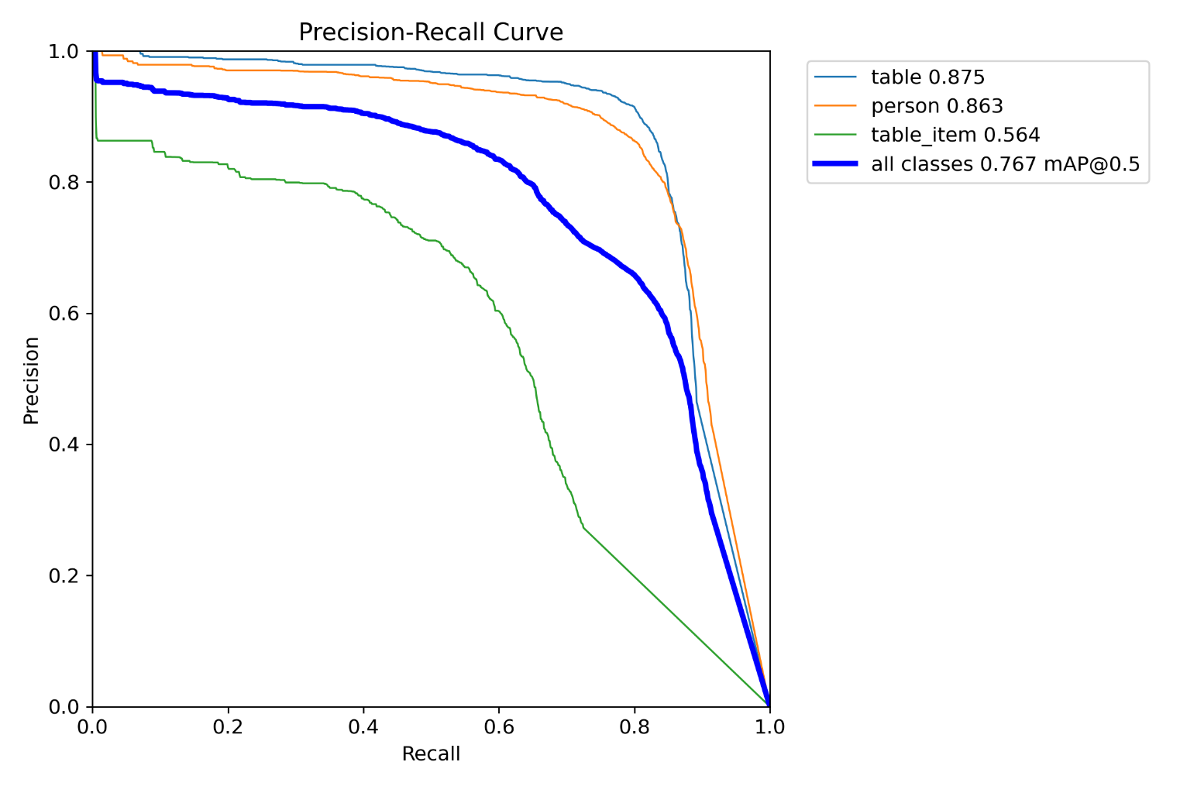
(شكل 3-4 منحنيات الدقة والاستدعاء لنموذج YOLOv8m للفئات الثلاث)
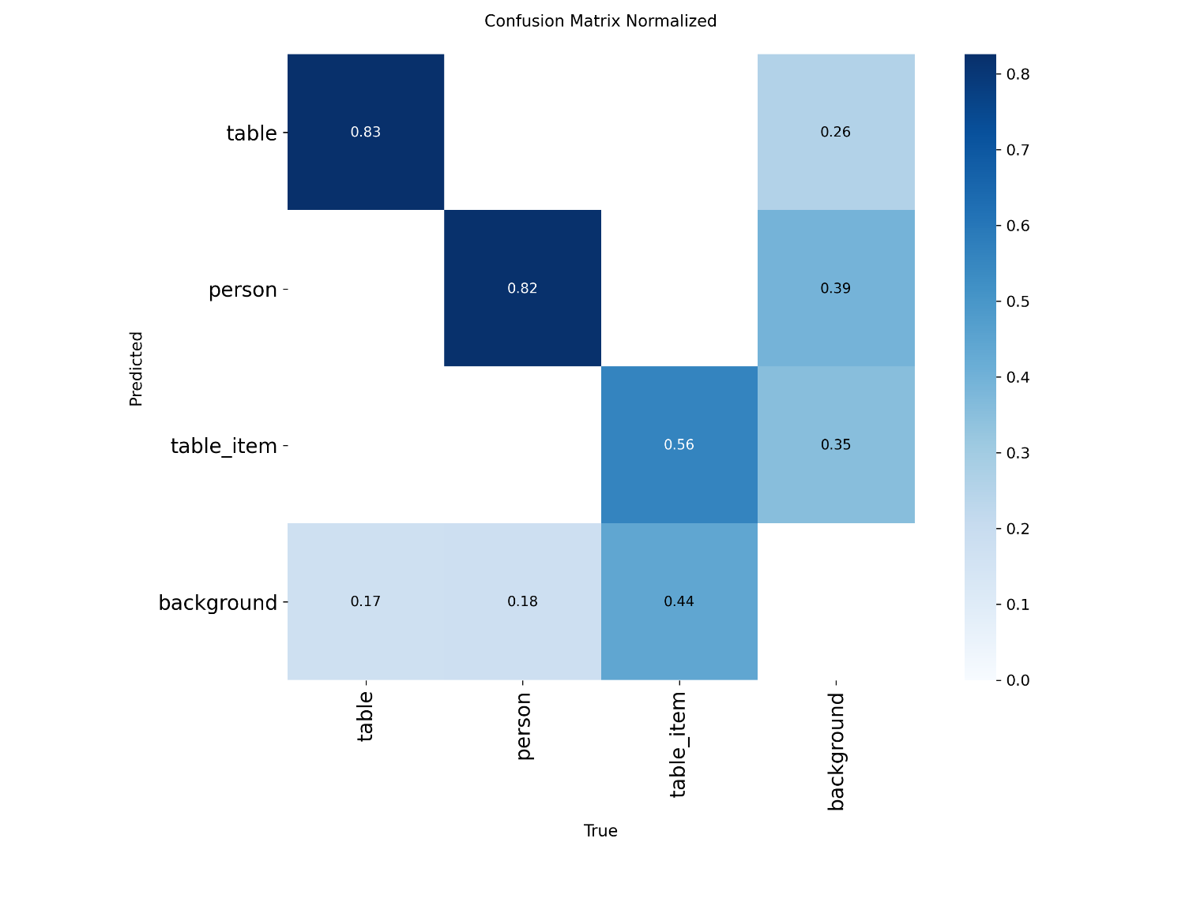
(شكل 4-4 مصفوفة الارتباك توضح دقة التصنيف بين الحالات المختلفة للطاولات)
4-6-2 تقييم نموذج التوصية وتحليل المشاعر
نظام التوصية:
أظهر نموذج شجرة القرار قدرة جيدة على تصنيف المستخدمين إلى مجموعاتهم السلوكية، حيث بلغت دقة التصنيف حوالي 84%. كما ساهم في تحسين جودة التوصيات وتقليل تأثير مشكلة البداية الباردة، مع تحسين ملحوظ في ملاءمة التوصيات للسلوك الفعلي للمستخدم.
تحليل المشاعر:
حقق نموذج Naive Bayes أداءً جيدًا في تصنيف النصوص بعد استخدام TF-IDF وN-grams، حيث بلغت دقة التصنيف الإجمالية حوالي 81%، مع قيمة F1-Score تقارب 86%. ويعكس ذلك قدرة النموذج على التمييز بين المشاعر الإيجابية والسلبية بشكل متوازن.
4.7 ملخص الفصل
استعرض هذا الفصل المنهجية المتكاملة لبناء وتوثيق نماذج الذكاء الاصطناعي في منصة "عاون". تم توضيح استراتيجيات جمع البيانات المتنوعة، وتقنيات المعالجة المسبقة والتوسيم التي رفعت من جودة المدخلات. كما تم توثيق مراحل تدريب النماذج الأربعة (YOLOv8، التوصية، تحليل المشاعر، وRAG) مع شرح المعايير الفنية والنتائج الأولية التي تؤكد جاهزية النظام للعمل بكفاءة وموثوقية عالية في بيئة المطاعم الحقيقية.

